Лукина Валентина Григорьевна
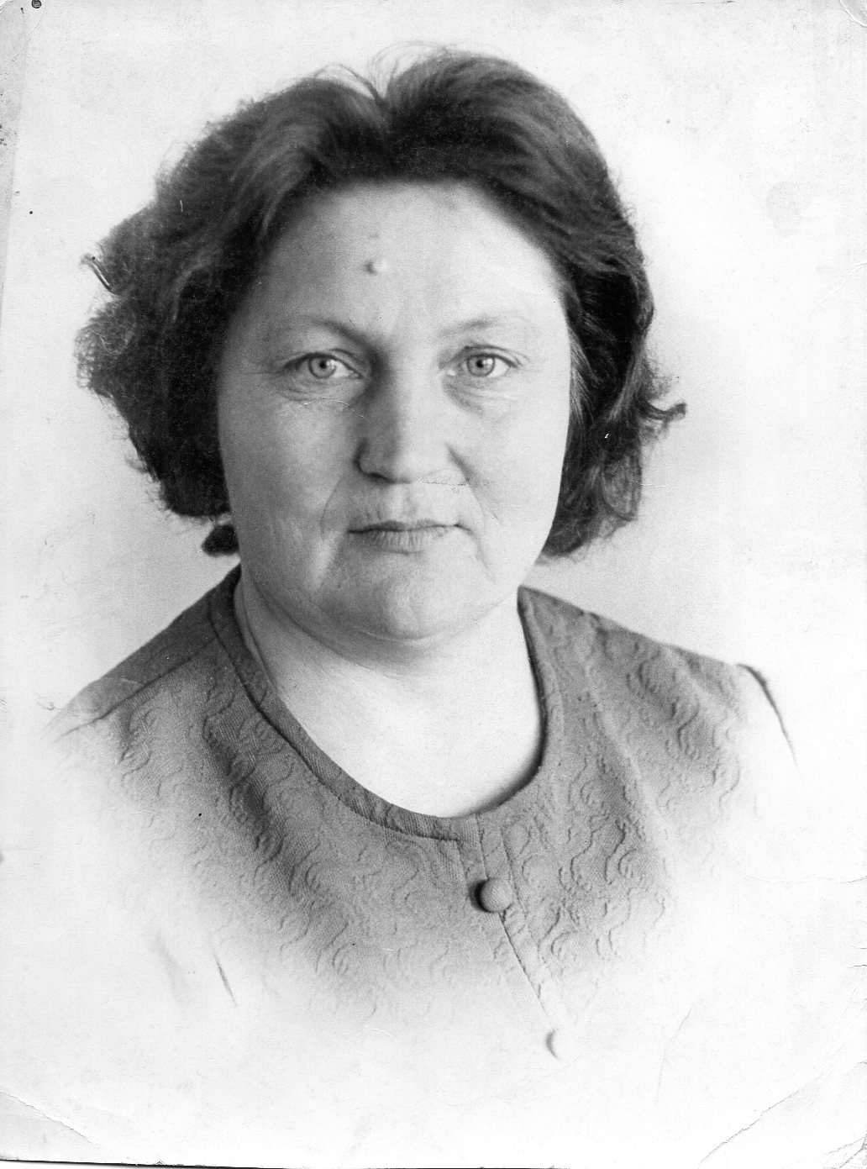
1936 жылы 24 қаңтарда дүниеге келген. 1944 жылы Смирнов орта мектебіне түсіп, 1954 жылы бітірді. Мектептен кейін Петропавл педагогикалық институтына жаратылыстану-география факультетіне оқуға түсті. 1959 жылы осы оқу орнын бітіріп, география және биология мұғалімі мамандығын алады.
1959 жылдың шілдесінен 1961 жылдың тамызына дейін Валентина Григорьевна Петропавл қаласының №6 балабақшасында тәрбиеші болып жұмыс істеді. Содан кейін ол өзінің туған ауылы Смирновқа оралады. Мектепте мұғалімнің бос орны болған жоқ, сондықтан Валентина Григорьевна тағы бір жарым жыл балабақшада тәрбиеші болып жұмыс істеді.
Тек 1963 жылдың қаңтарында ол Смирнов орта мектебіне биология пәнінің мұғалімі ретінде жұмысқа шақырылды. Бұл қызметте Валентина Григорьевна 1988 жылдың қыркүйегіне дейін жұмыс істеді, содан кейін еңбек сіңірген жылдары бойынша жеңілдікті зейнетақыға шықты, бірақ жұмысын жалғастырды. Мектепті көгалдандыру, мектеп жанындағы учаске - бәрі оның бақылауында болды. Сол кезде мектептің аумағы гүлдермен хош иісті болды, бұталар мен ағаштар отырғызылды. Мектеп жанындағы учаске аудандық байқау-конкурста бірнеше рет жүлделі орындарға ие болды. 1989 жылдың наурызынан бастап Валентина Григорьевна биологиядан басқа химиядан сабақ бере бастады. Ол қатал, бірақ өз пәні мен балаларын өте жақсы көретін мұғалім болды. Ол материалды балалардың қызығушылығын ояту үшін түсіндіре алды, содан кейін осы қызығушылықты пайдаланып, оларды жаңа білім іздеуге жетелейді.
Мектепте жұмыс істеген жылдары Валентина Григорьевна бірнеше рет сынып жетекшісі болды. Ол бес шығарылым жасады: 1967, 1972, 1974, 1976, 1991 шығарылған жылдары. Ол кезде сынып жетекшілері бар оқушылар Кеңес Одағының қалаларына жиі баратын. Міне, Валентина Григорьевна өз сыныптарымен бірге көптеген қызықты жерлерге барды, олардың есінде өмір бойы қалды.
Көп жылғы еңбегі үшін Валентина Григорьевна бірнеше рет Құрмет грамоталарымен марапатталды, «Халық ағарту ісінің үздігі» атағына ие болды.

